

администрация снежинского городского округа

ПОСТАНОВЛЕНИЕ

от | 29. 04. 2019 | № | 603

О внесении изменений в постановление
администрации Снежинского городского округа
от 07.09.2018 № 1146 «О резервировании
земель для муниципальных нужд»

В соответствии с Генеральным планом Снежинского городского округа, утвержденным решением Собрания депутатов города Снежинска от 16.12.2009 № 237 (с изменениями, утвержденными решением Собрания депутатов города Снежинска от 22.12.2016 № 141), на основании Документации по планировке территории (проект планировки, проект межевания) корректировка ДПТ территории микрорайонов № 22-23 (Жилой посёлок № 2) (шифр: № 11/2016-001-03 ДПТ), утвержденной постановлением администрации Снежинского городского округа от 16.08.2017 № 1038), руководствуясь статьями 40, 70.1 Земельного кодекса Российской Федерации, постановлением Правительства Российской Федерации от 22.07.2008 № 561 «О некоторых вопросах, связанных с резервированием земель для государственных или муниципальных нужд», Законом Челябинской области от 13.04.2015 № 154-ЗО «О земельных отношениях», статьями 34, 39 Устава муниципального образования «Город Снежинск»,

ПОСТАНОВЛЯЮ:

1. Внести в постановление администрации Снежинского городского округа от 07.09.2018 № 1146 «О резервировании земель для муниципальных нужд» следующие изменения
- пункт 1 изложить в следующей редакции:
«1. Зарезервировать для муниципальных нужд сроком на 3 года земли, площадью 328 994 кв.м, расположенные на землях населенных пунктов в границах кадастровых кварталов 74:40:0101074, 74:40:0101075, 74:40:0104005, местоположение: Челябинская область, г. Снежинск, микрорайон № 23 (Приложение – Схема расположения земельного участка или земельных участков на кадастровом плане территории (в границах кадастровых кварталов номер 74:40:0101074, 74:40:0101075,
2

74:40:0104005; объектов недвижимости с кадастровыми номерами 74:40:0000000:5740, 74:40:0000000:5979, 74:40:0104005:201) площадью 328 994 кв.м).
Обременения земель:
в границах земель расположен земельный участок с кадастровым номером 74:40:0104005:201, из земель населенных пунктов, общей площадью 23 000,0 кв.м, находящийся в муниципальной собственности, предоставленный на праве постоянного (бессрочного) пользования МКУ «СЗСР», адрес: Челябинская область, г. Снежинск, ул. Чапаева, микрорайон № 23;
в границах земель расположены части земельных участков:
- с кадастровым номером 74:40:0000000:5979, из земель населенных пунктов, площадью 142 513,0 кв.м, находящийся в муниципальной собственности и предоставленный на праве безвозмездного пользования МКУ «СЗСР», адрес: Челябинская область, г. Снежинск, мкр. 23, ул. Фурманова;
- с кадастровым номером 74:40:0000000:5740, из земель населенных пунктов, государственная собственность на который не разграничена, площадью 93 162,0 кв.м, адрес: Челябинская область, г. Снежинск, микрорайон № 23.»;
- пункт 4 изложить в следующей редакции:
«4. Установить для МКУ «СЗСР» ограничения прав по использованию земельных участков с кадастровыми номерами 74:40:0000000:5979, 74:40:0104005:201, необходимые для достижения целей резервирования земель.».
2. Муниципальному казенному учреждению «Комитет по управлению имуществом города Снежинска» (далее – КУИ города Снежинска) (Кретов С.Г.):
1) направить копию настоящего постановления и прилагаемую к нему схему расположения резервируемых земель в орган, осуществляющий государственную регистрацию прав на недвижимое имущество и сделок с ним, МКУ «СЗСР»;
2) обеспечить государственную регистрацию ограничений прав, установленных настоящим постановлением, в органе, осуществляющем государственную регистрацию прав на недвижимое имущество и сделок с ним.
3. Определить местом ознакомления заинтересованных лиц со схемой резервируемых земель и перечнем кадастровых номеров земельных участков, которые расположены в границах резервируемых земель, КУИ города Снежинска (Челябинская обл., г.Снежинск, ул. Свердлова, 1, кабинет № 16), установив время для ознакомления:

3

понедельник-пятница с 08.30 до 17.30 (перерыв с 12.00 до 13.00), за исключением праздничных дней.
4. Настоящее постановление разместить на официальном сайте органов местного самоуправления Снежинского городского округа www.snzadm.ru для ознакомления с ним заинтересованных лиц.
5. Настоящее постановление опубликовать в газете «Известия Собрания депутатов и администрации города Снежинска».
6. Настоящее постановление вступает в силу со дня его опубликования.
7. Контроль за выполнением настоящего постановления возложить на председателя КУИ города Снежинска С.Г.Кретова.

Глава Снежинского
городского округа И.И.Сапрыкин

Согласовано:

Начальник юридического отдела А.В.Кузьмин

Начальник управления -
главный архитектор С.Ю.Потеряев

Председатель КУИ
города Снежинска С.Г.Кретов

Рассылка:

в дело – 2 экз.
КУИ города Снежинска – 4 экз.
УГ – 1 экз.
Росреестр – 1 экз.
МКУ «СЗСР» – 1 экз.

О.Н.Власова, 24331
главный специалист
КУИ города Снежинска
ОМ 1 22.04.2019
571

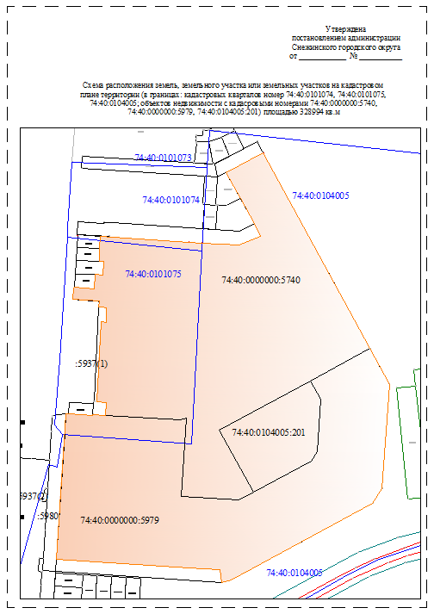
29. 04. 2019
603

